**Rapport Performance**

**Problématique :**

L’agence la Panthère souhaite analyser l’état actuel de SEO du site fourni.

Ma mission est de répertorier les différents problèmes trouvés à l’aide un audit est mettre en place une correction des éventuels problèmes trouvé sur le site.

Avant d’employées toutes modifications utilisé un outil afin de simplifier les recherches.

**Outils d’analyse :**

Les outils utilisez sont :

-Audit SEO sous .xls(excel)

-Extension Chrome  « Lightouse »

-PageSpeed Insights

-W3C analyse

Analyse avant les modifications :

**Page d’accueil :**

Les annalyses sont faites sur le mobile first puis la version desktop.

**Version mobile :**

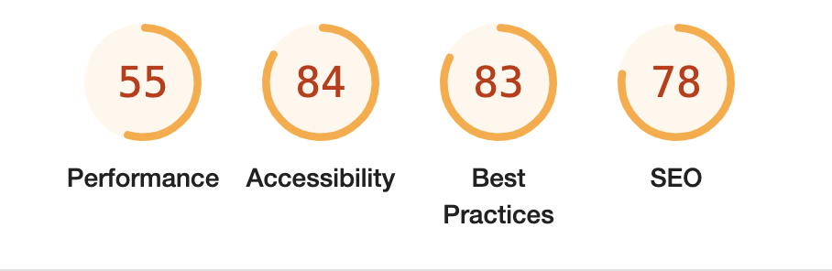

**Version Desktop :**

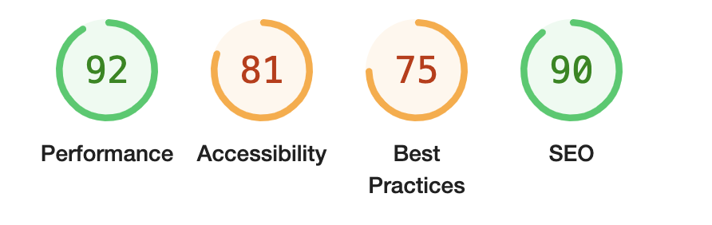

On peut constater que la performance est à améliorer car en dessous de 90 et le site met plus de 3s à se charger.

Le SEO n’est pas assez optimiser le Google bot sur le moteur de recherche aura du mal à trouver les bonnes données.

**Page Contact :**

**Version mobile :**

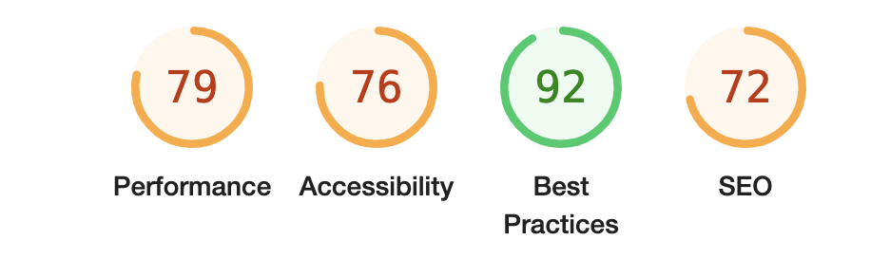

**Version Desktop :**

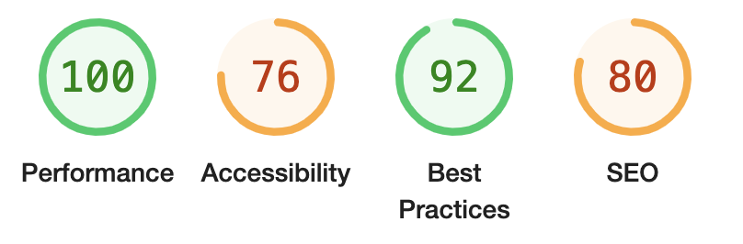

On peut constater que la Performance, l’Accessibilité et le SEO sont à améliorer.

**Performance :**

|  |
| --- |
| Fichiers en JavaScripts trop lourds qui polluent la page index. |
| Images du site avec des formats trop lourd. |
| Menu déroulant sur la page d’accueil |

**Accessibilité :**

|  |
| --- |
| Pas de titre de page |
| La balise html n’a pas de langue définit |
| Description des images pour les personnes handicapé |
| La taille de police est inferieurs à 14px. |
| Fichiers <img> qui devrait être des <p> ou <h> |
| Contraste avec les backgrounds similaire avec la couleur de police |

**SEO :**

|  |
| --- |
| Trop de balise et keyword caché qui peut être considérer comme du black hat |
| Balise sémantique pas assez structuré |
| Trop de liens de partenariat dans le footer |

Les optimisations mise en place seront disponibles sur le document Rapport d’optimisation.